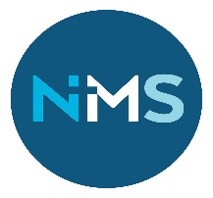
Nordre/Austre Sunnmøre områdeutval ønsker velkomen til
OMRÅDESTEMNE Søndag 3. april
i BRATTVÅG KYRKJE

Program :
Kl.11.00: Gudsteneste ved Geir Sakseid, Jorunn Bakke Orvik m.fl
Kl.13.00: Middag i kyrkjekjellaren
Kl.14.30: Årsmøte
Kl.15.00: Kaffi og kaker
Kl.15.30: Misjonsfest : Nytt frå Midt-Austen ved Geir Sakseid
Song av Kor Herrleg
Allsong
Nytt frå Estland og NMS m.m.
Misjonsgåve

Pris for middag + kaffi: 300 kr
Pris for kaffi: 50 kr.

Påmelding til Gunhild Bjørkhaug innan 30.mars
e-postadresse: gunhildbjorkhaug@gmail.com
mobilnr.: 480 21 961

Vel møtt!

